结课作业配置要求

如果您要运行服务器端的话需要您的配置
- SQL Server2014及以上
- 将文件中的数据表导入数据库

***找到数据库默认存放位置，如果找不到的话，可以打开数据库去新建一个数据库。弹出的对话框里面会有文件默认存放的位置。把它复制下来去找到就可以了。
***将提供的数据库文件复制到该目录下面
***打开数据库导入文件
（2）修改Server（服务器端）代码中的数据库连接字符
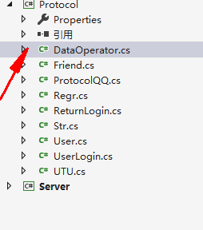

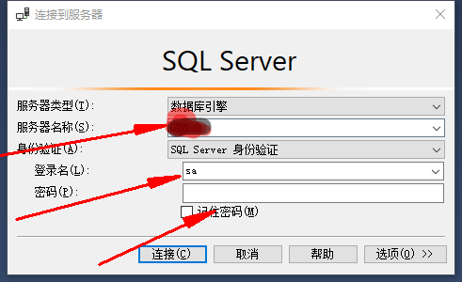
（3）：修改自己客户端（Client文件）的IP地址
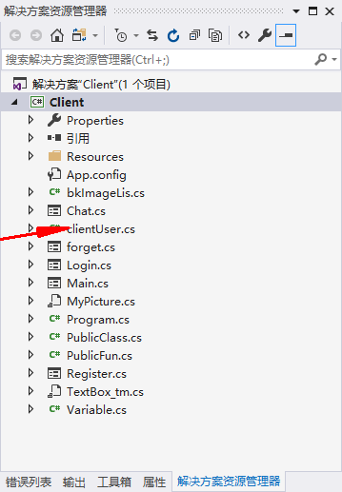
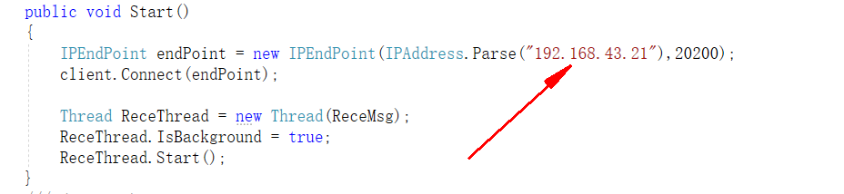
***查看IP：
Win+R---弹出对话框
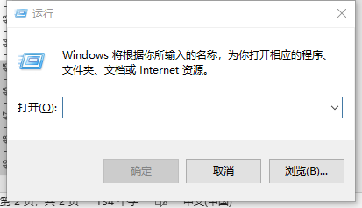

***输入：cmd+回车---
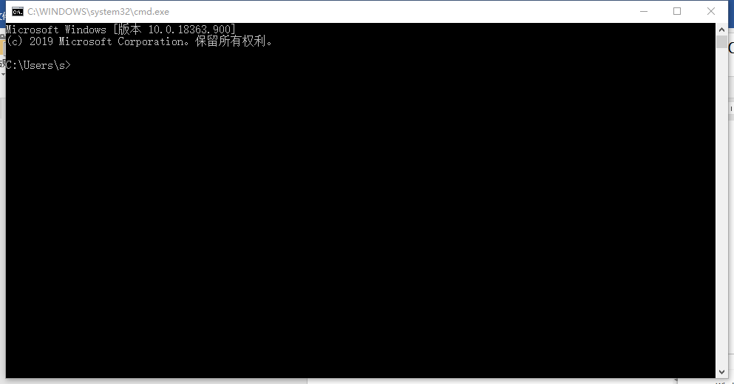

***输入：ipconfig+回车

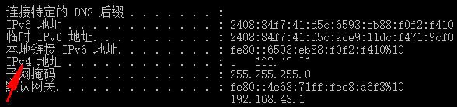
找到他，复制后面的地址（直接鼠标右键就可以了）

可以登录的账号和密码：
